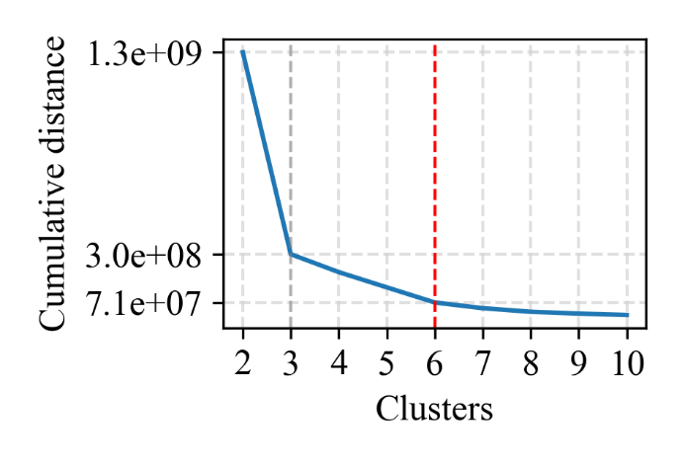

Figure 1. Результати встановлення кількості кластерів за масштабом ІТ підприємств України

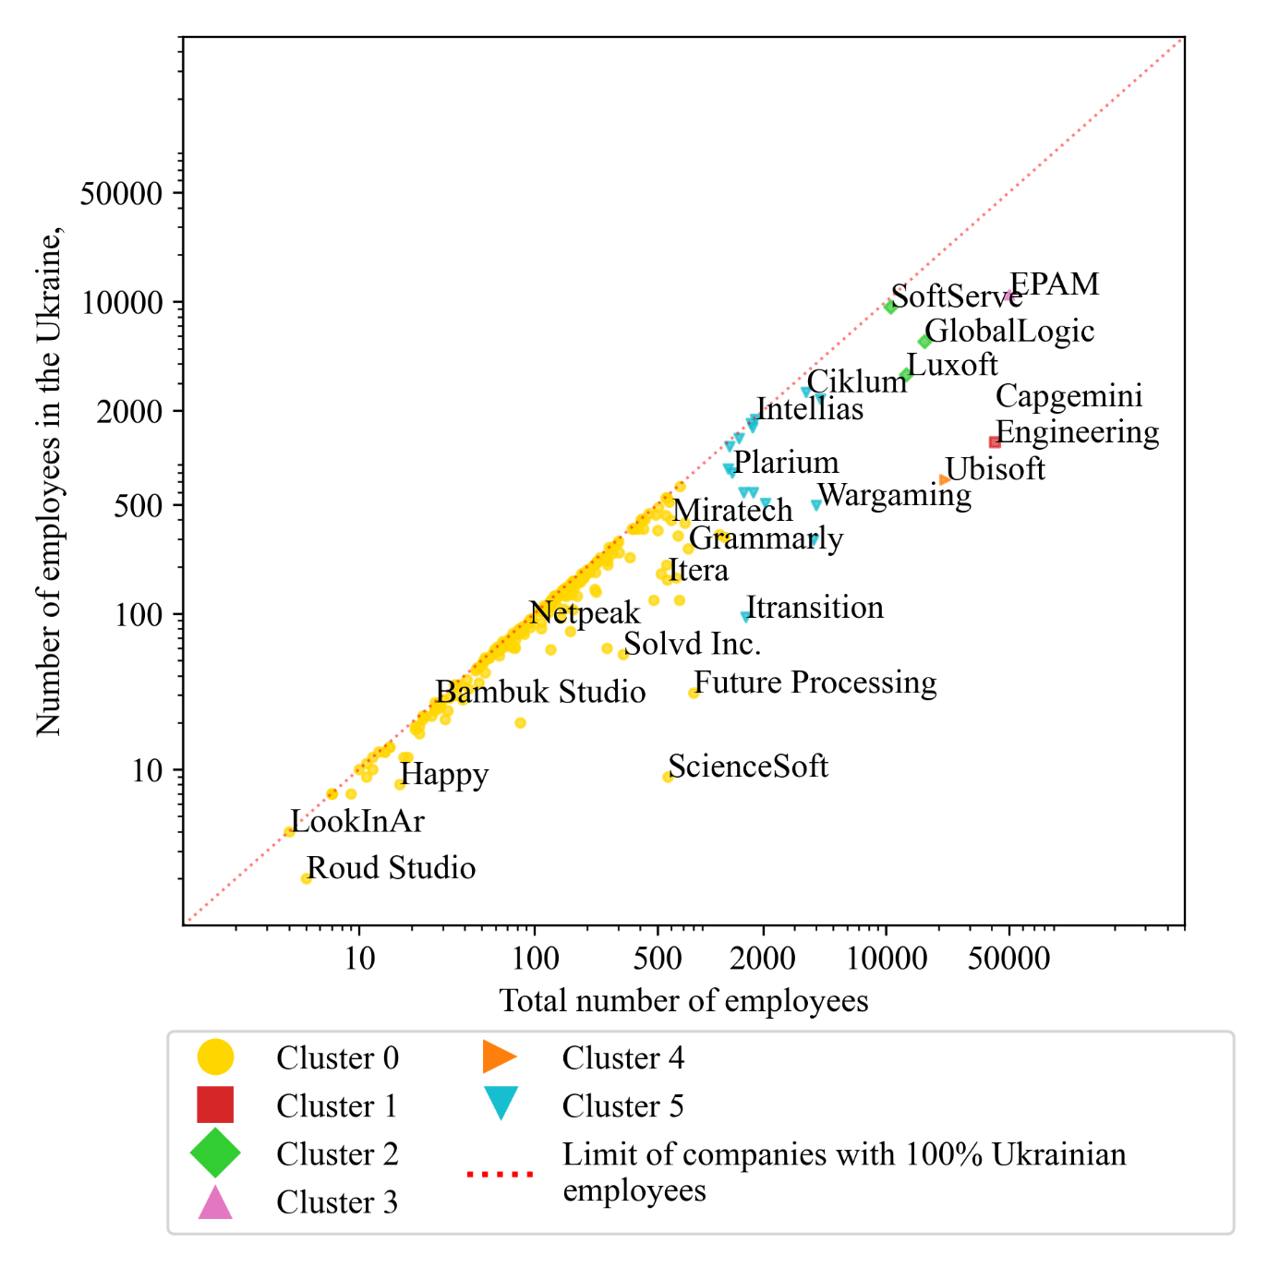

Figure 2 . Результати кластеризації показників масштабу українських ІТ підприємств. Вісь OX - загальна кількість працівників, OY - кількість працівників, зареєстрованих в Україні

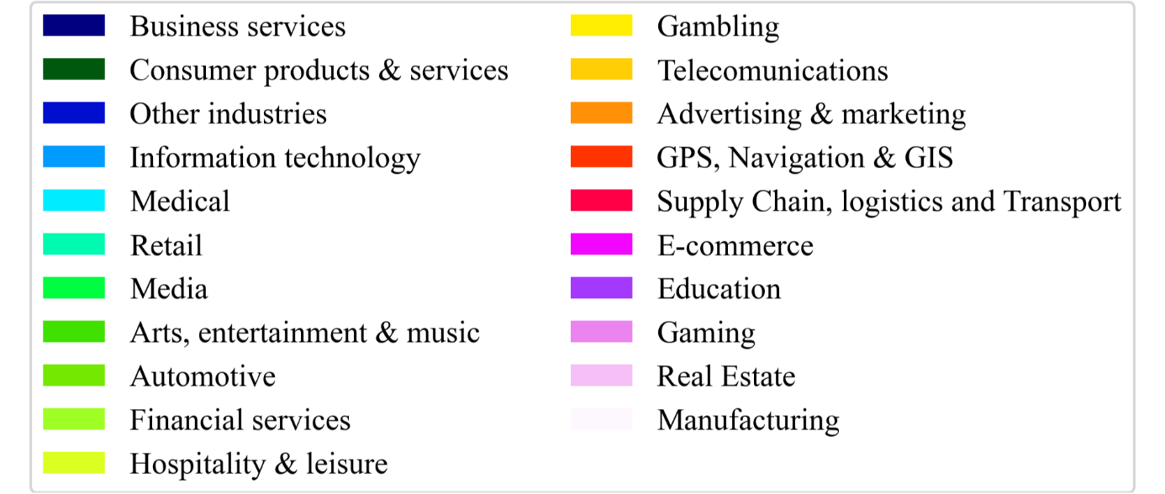

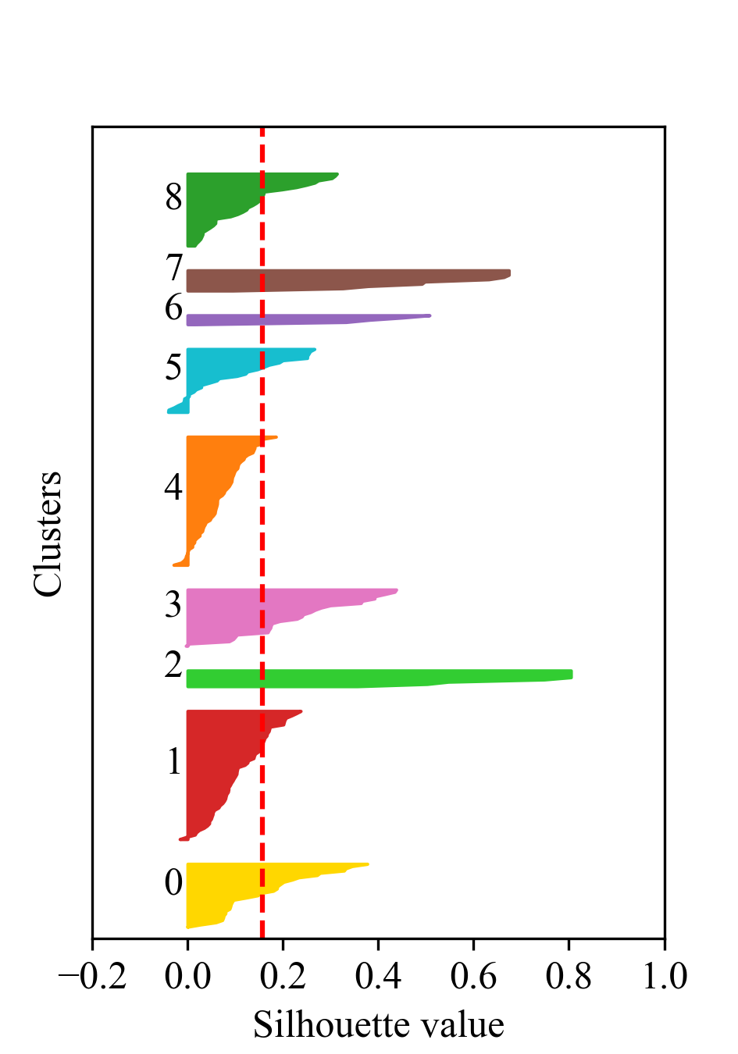

Figure 3. Визначення кількості кластерів за галузевою спрямованістю методом ліктя

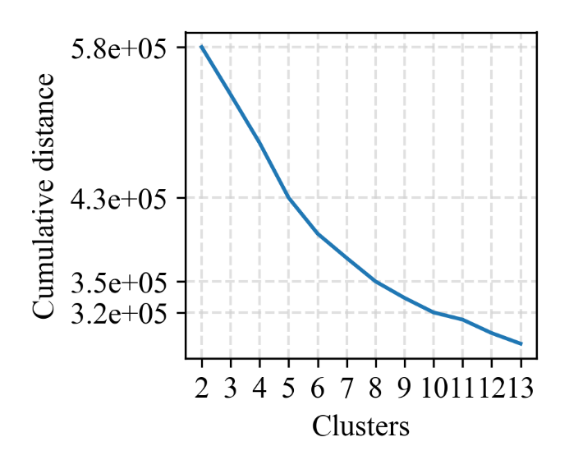

Figure 4. Визначення кількості кластерів за галузевою спрямованістю методом силуету

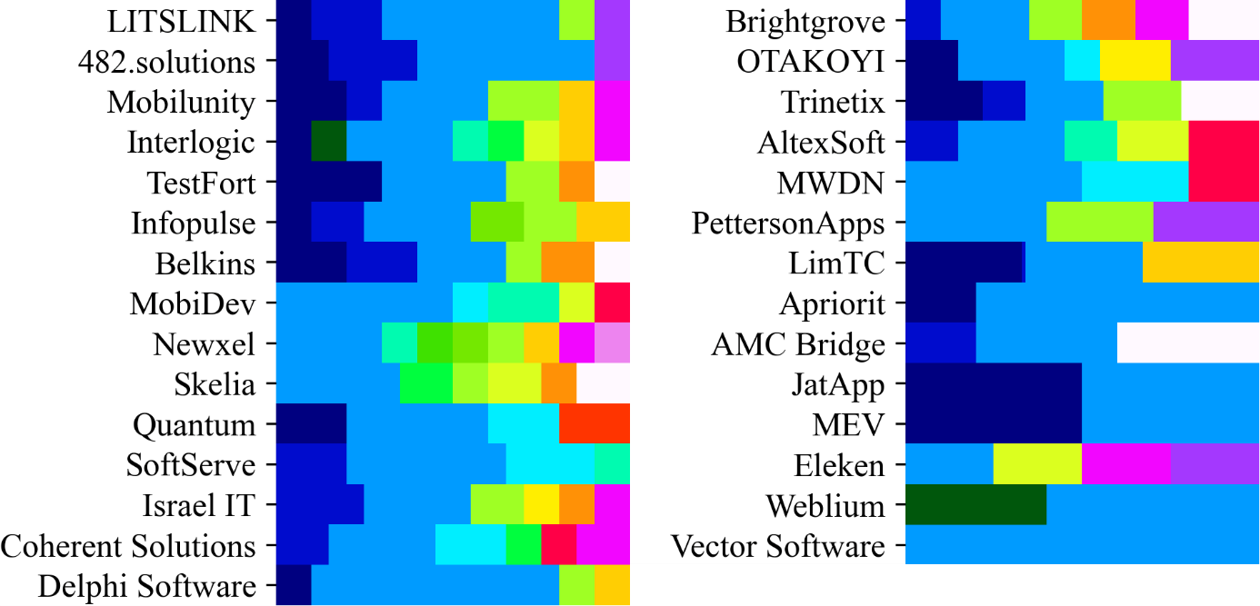

Figure 5. Підприємства, що належать до 0 кластеру за спектром галузевої спрямованості

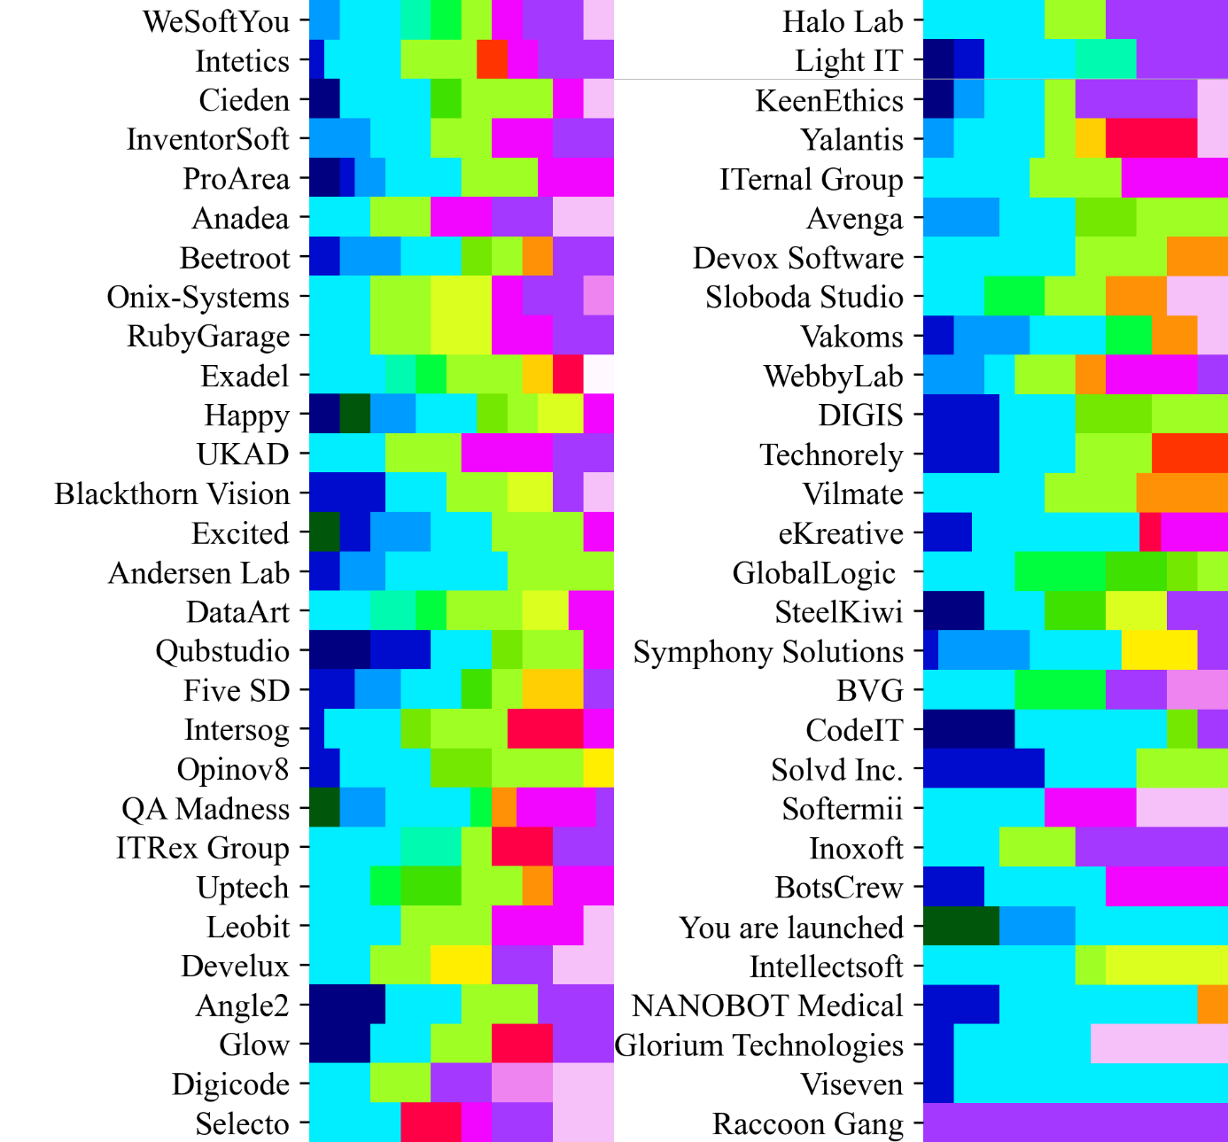

Figure 6. Підприємства, що належать до 1 кластеру за спектром галузевої спрямованості

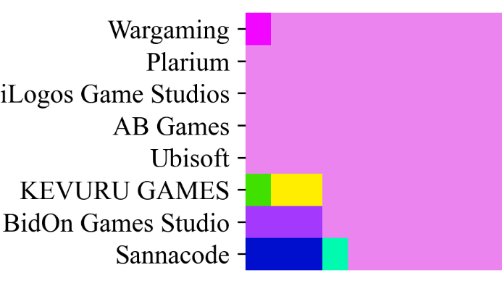

Figure 7. Підприємства, що належать до 2 кластеру за спектром галузевої спрямованості

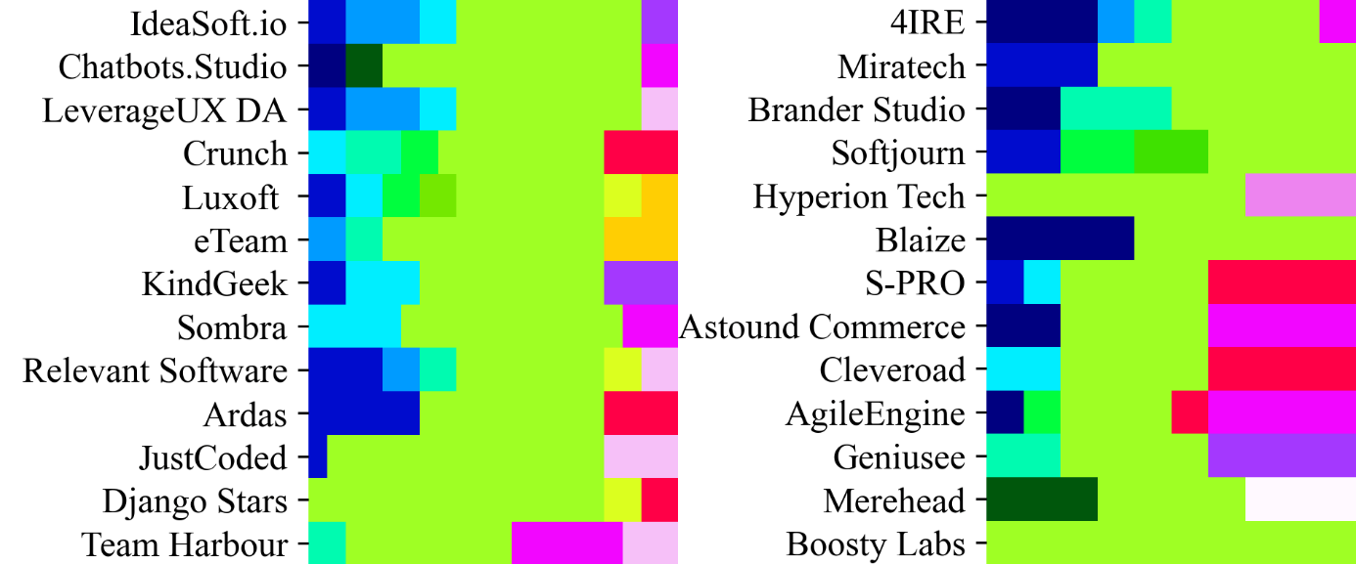

Figure 8 Підприємства, що належать до 3 кластеру за спектром галузевої спрямованості

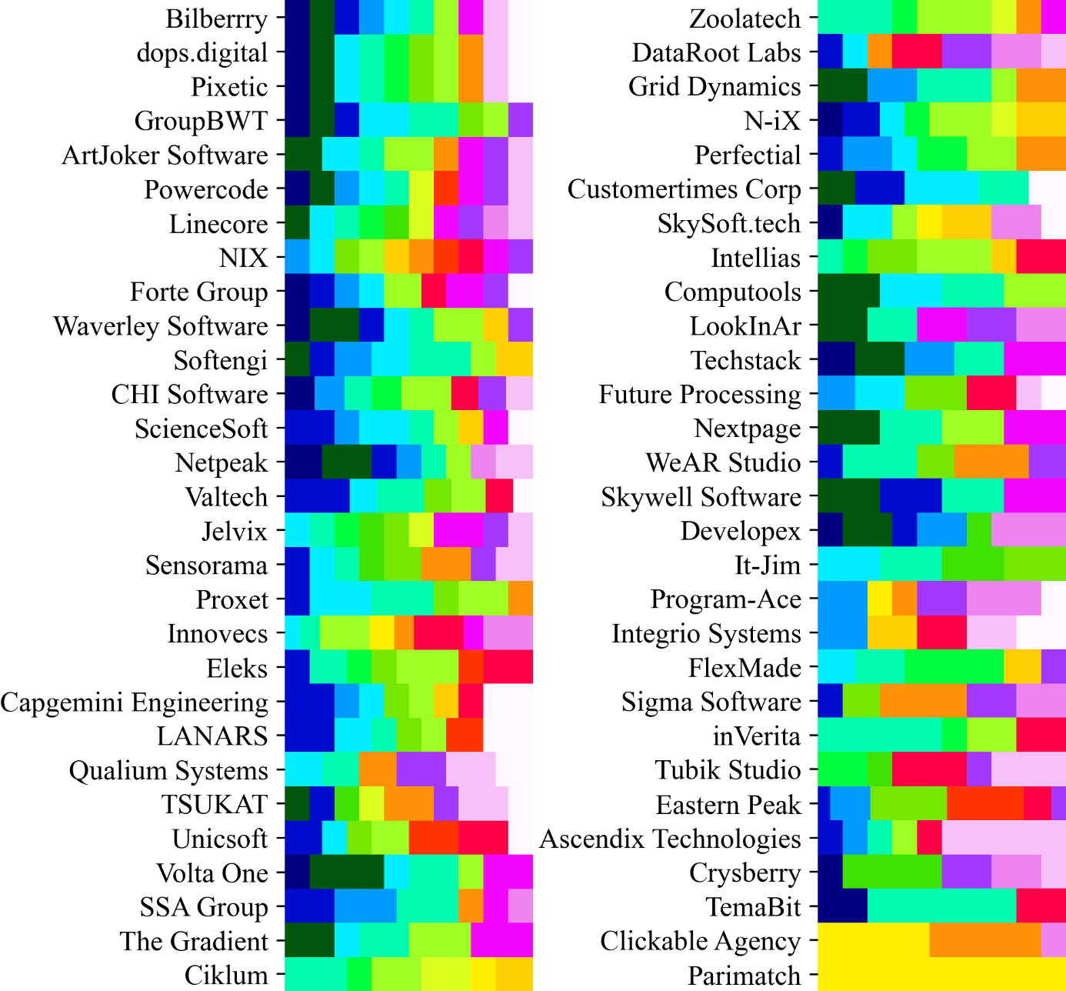

Figure 9. Підприємства, що належать до 4 кластеру за спектром галузевої спрямованості

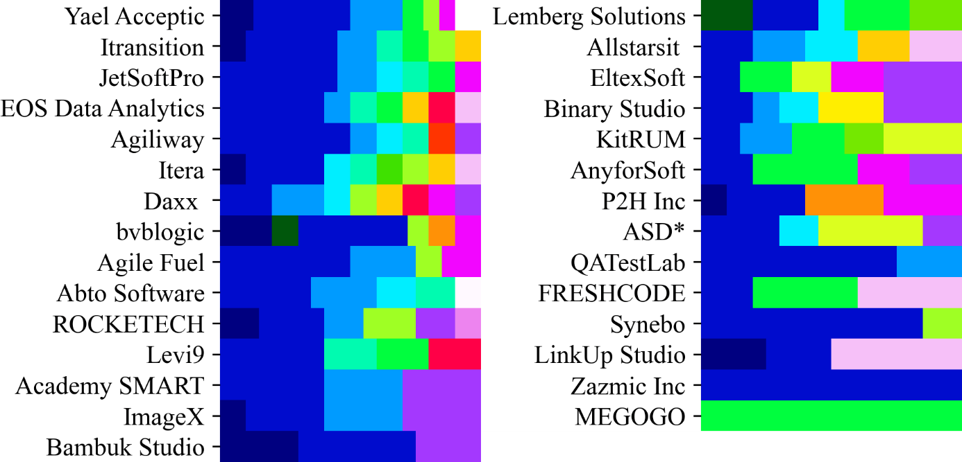

Figure 10. Підприємства, що належать до 5 кластеру за спектром галузевої спрямованості



Підприємства, що належать до 6 кластеру за спектром галузевої спрямованості

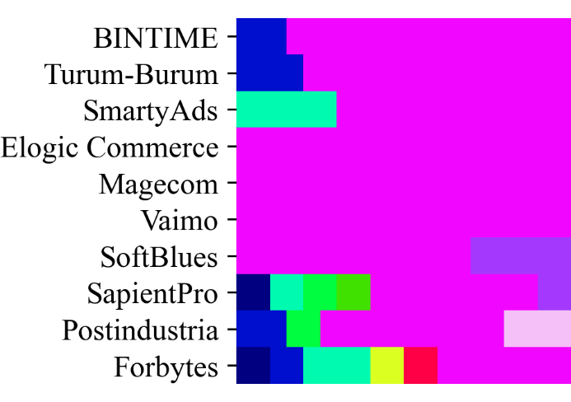

Figure 12. Підприємства, що належать до 7 кластеру за спектром галузевої спрямованості

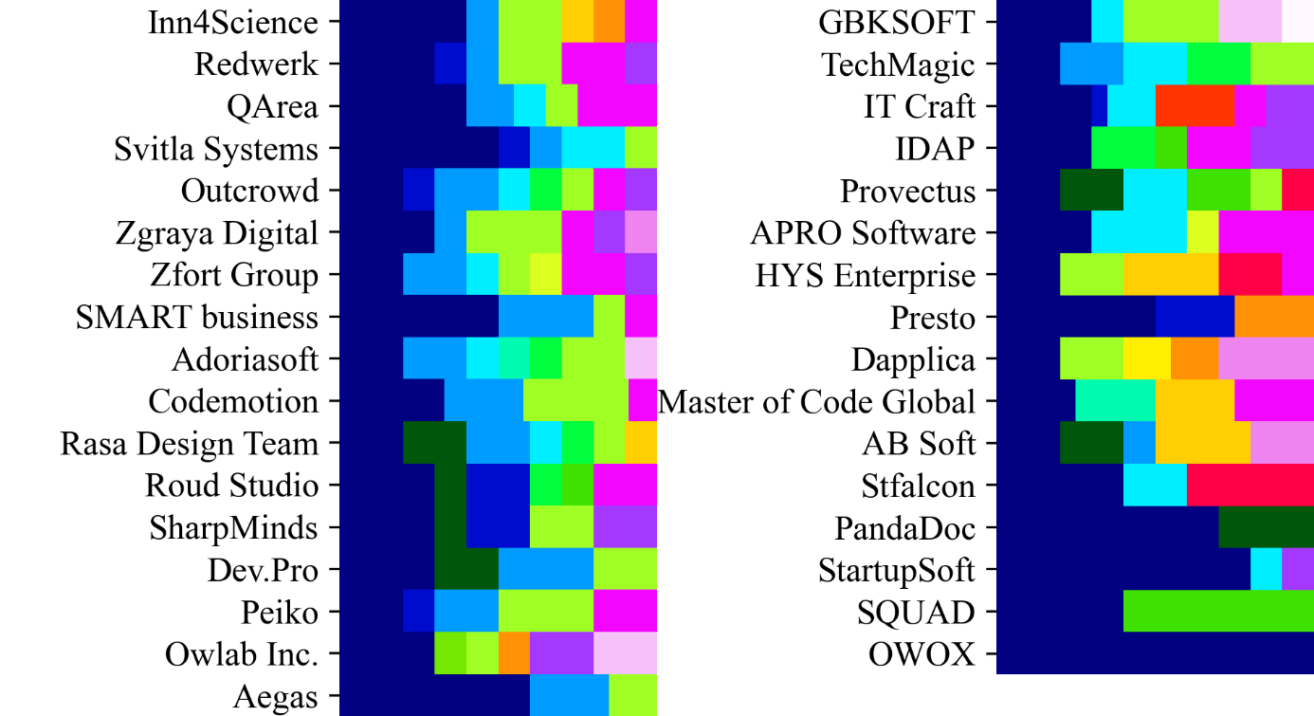

Figure 13. Підприємства, що належать до 8 кластеру за спектром галузевої спрямованості

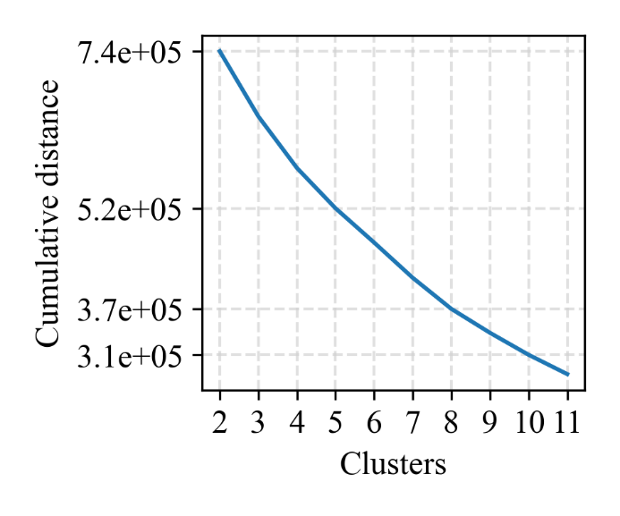

Figure 14. Визначення оптимальної кількості кластерів для спектру послуг, що надається компанією, на основі методу ліктя

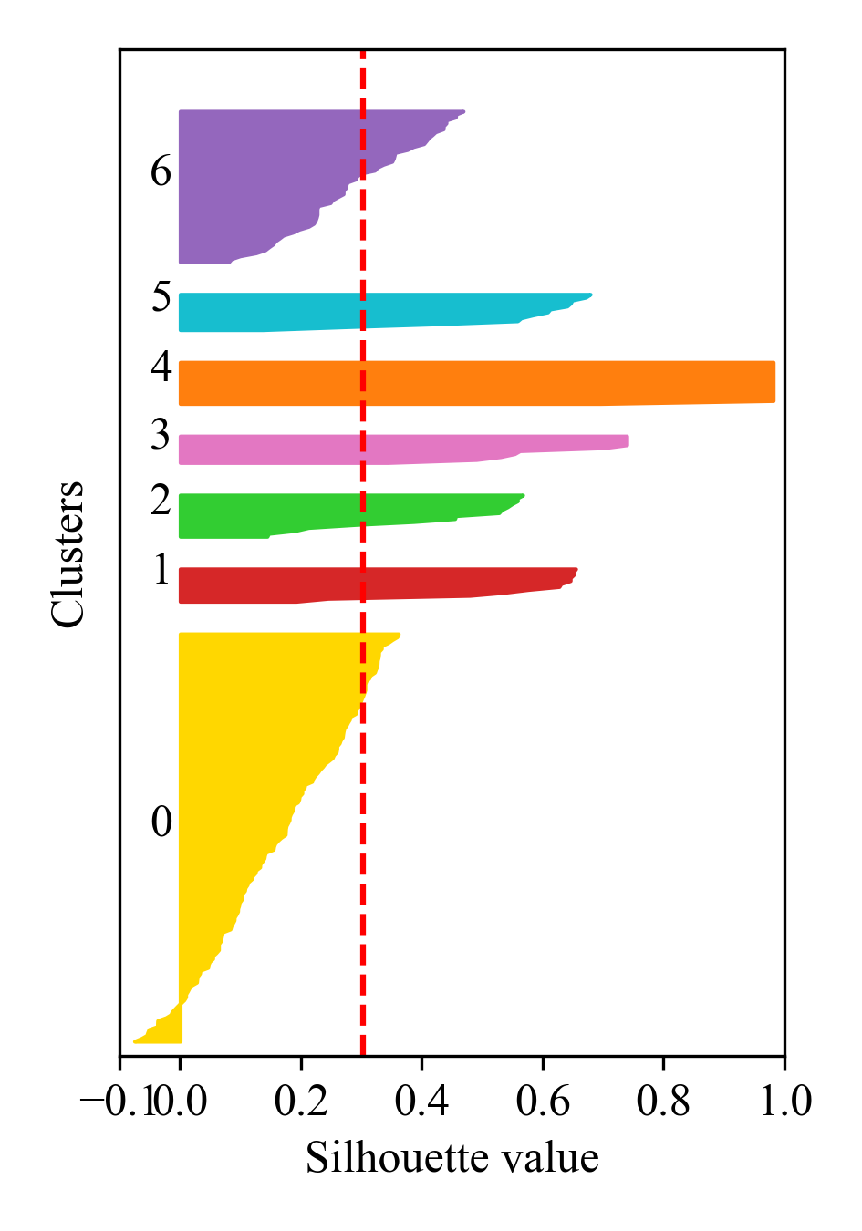

Figure 15. Визначення оптимальної кількості кластерів для спектру послуг, що надається компанією, на основі методу силуету

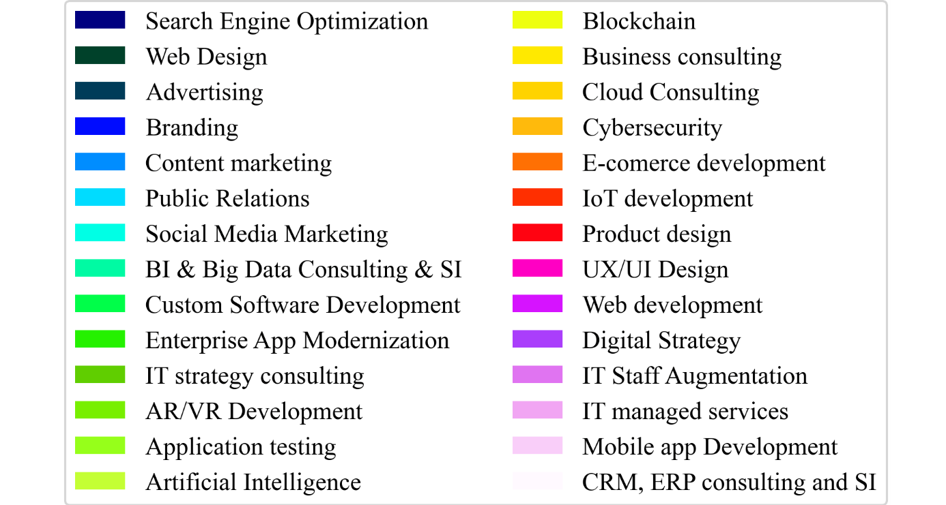

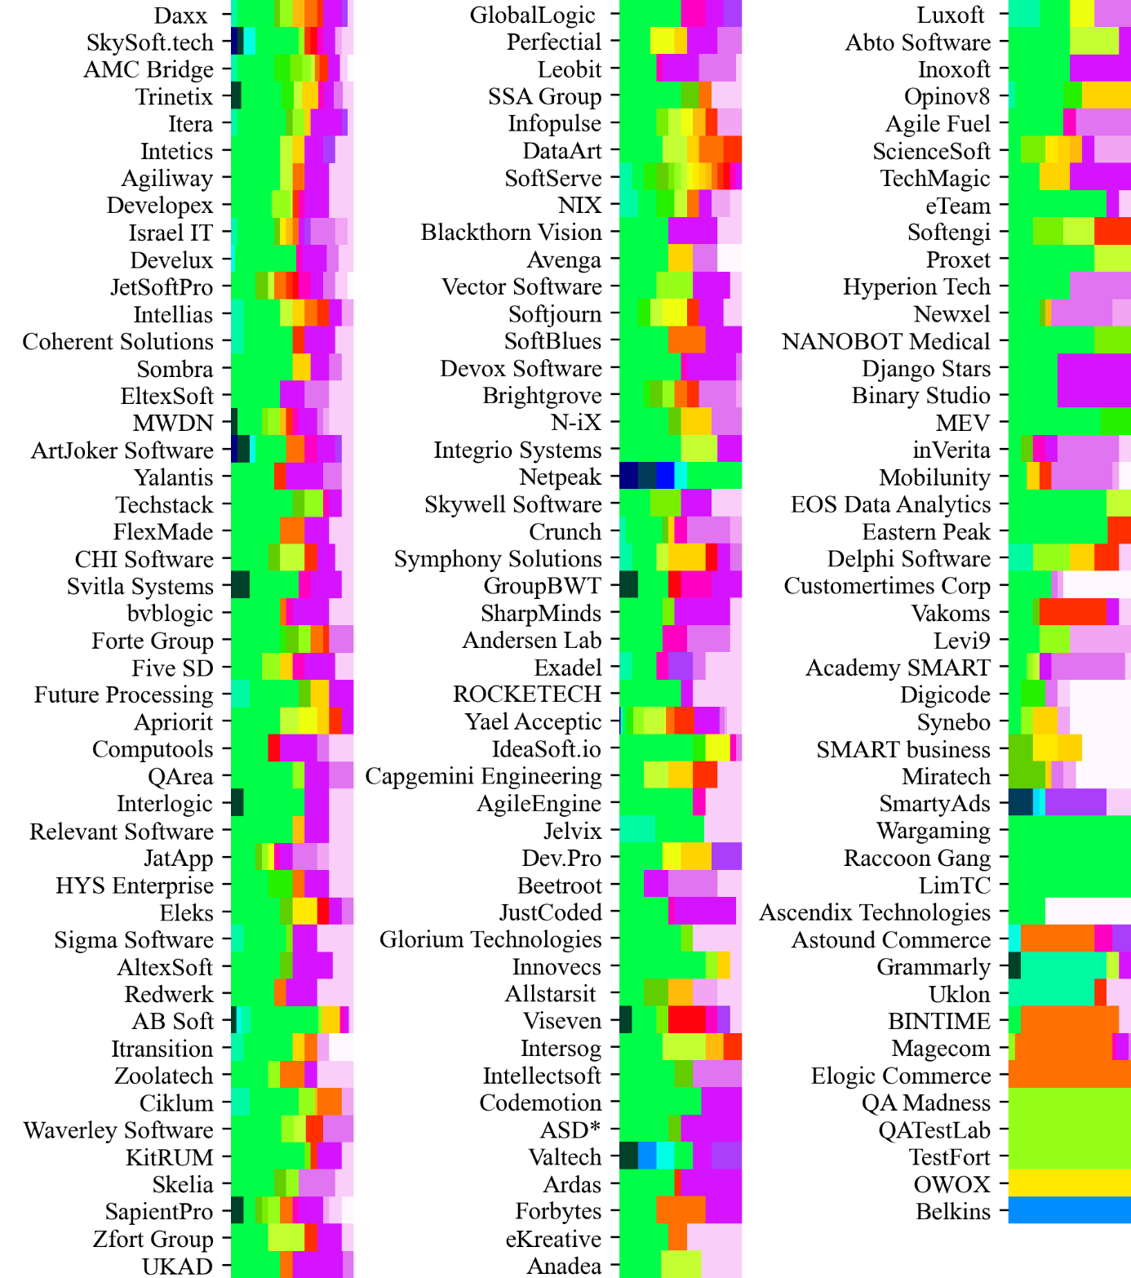

Figure 16. Підприємства, що належать до 0 кластеру за спектром послуг, що надаються компанією

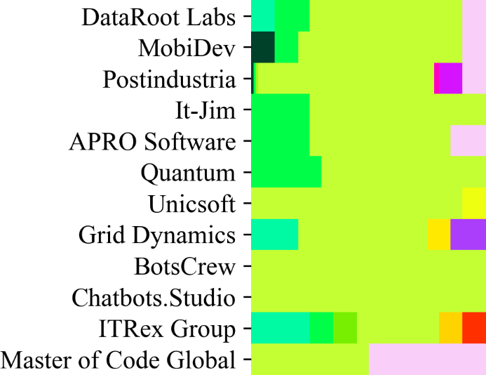

Figure 17. Підприємства, що належать до 1 кластеру за спектром послуг, що надаються компанією

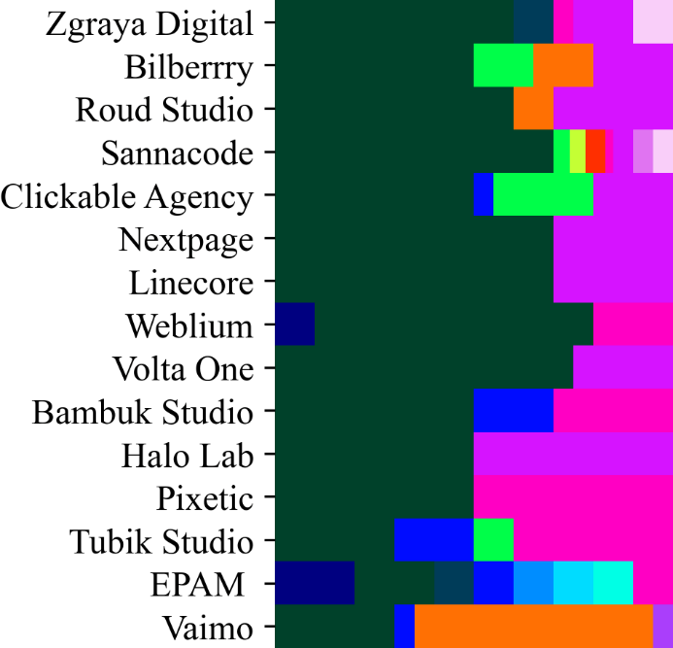

Figure 18. Підприємства, що належать до 2 кластеру за спектром послуг, що надаються компанією

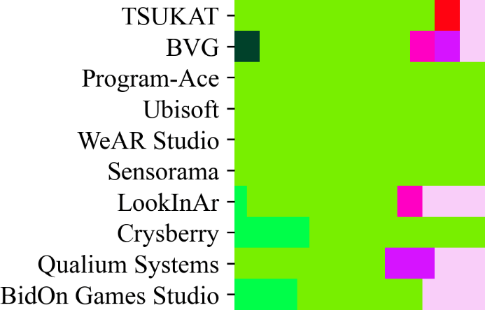

Figure 19. Підприємства, що належать до 3 кластеру за спектром послуг, що надаються компанією

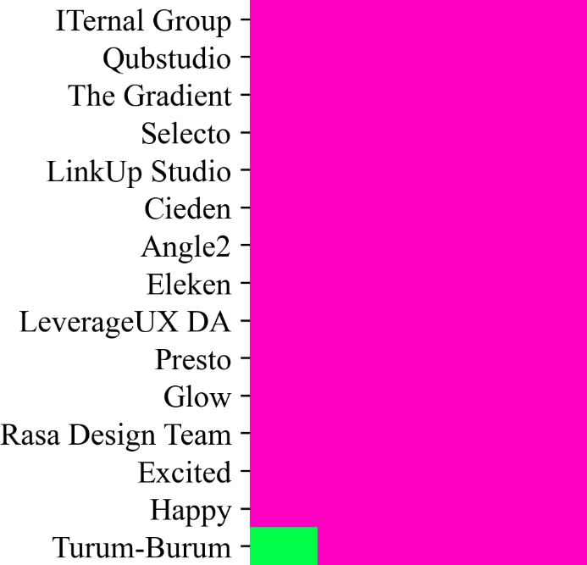

Figure 20. Підприємства, що належать до 4 кластеру за спектром послуг, що надаються компанією

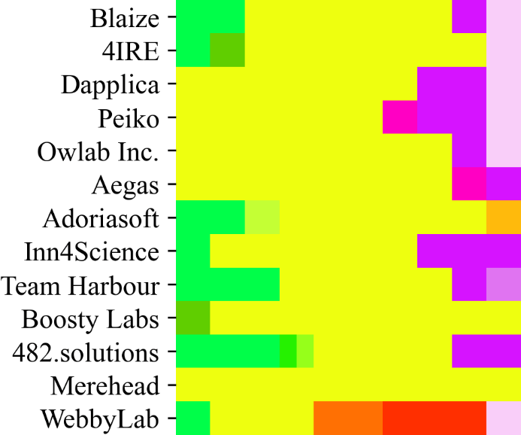

Figure 21. Підприємства, що належать до 5 кластеру за спектром послуг, що надаються компанією

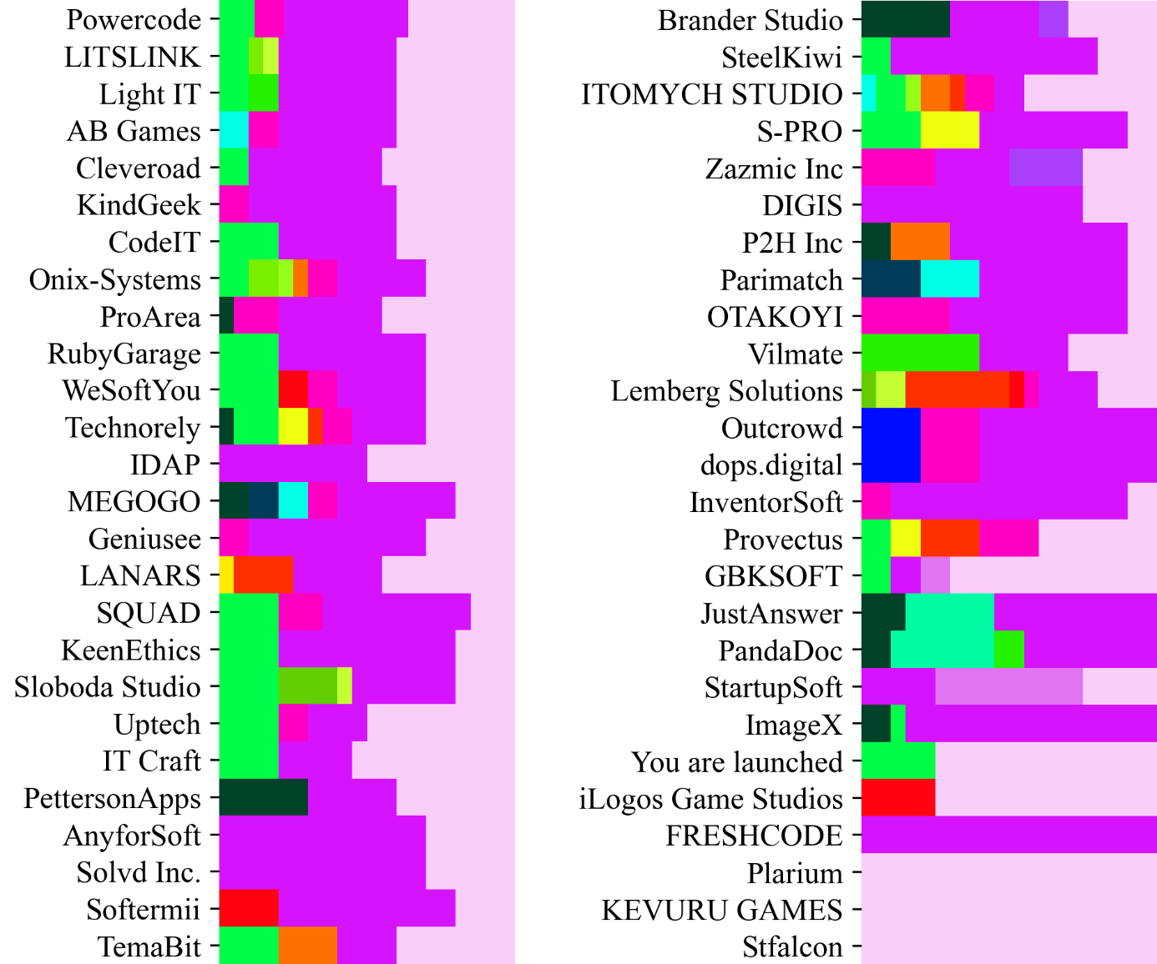

Figure 22. Підприємства, що належать до 6 кластеру за спектром послуг, що надаються компанією